Министерство науки и высшего образования Российской Федерации
Федеральное государственное бюджетное образовательное учреждение высшего образования
ИРКУТСКИЙ НАЦИОНАЛЬНЫЙ ИССЛЕДОВАТЕЛЬСКИЙ ТЕХНИЧЕСКИЙ УНИВЕРСИТЕТ
кафедра Автоматизированных систем
ОТЧЕТ
к лабораторной работе по дисциплине:
Инструментальные средства ИС
Знакомство с системой управления проектами Trello
^{наименование темы}
Выполнил студент группы: | ИСМб-19-1 |  |  |  | Вовиков Д.Е.
Выполнил студент группы: |  |  | ^{подпись} |  | ^{Фамилия И.О}
Проверил: |  |  |  |  | Дородных Н.О.
 | ^{должность} |  | ^{подпись} |  | ^{Фамилия И.О}
г. Иркутск 2021 г.

Содержание
Постановка задачи 3
Результаты выполнения работы 4

Постановка задачи
Цель работы: выработка и закрепление навыков по управлению проектами с помощью CASE-средств.
Для выбранного варианта задания необходимо:
1. Изучить план лабораторных работ по курсу Инструментальные средства информационных систем и еще одной дисциплины по выбору.
2. Зарегистрироваться (создать учетную запись) на ресурсе trello.com или скачать и установить настольное приложение.
3. Создать доску, посвященную лабораторным работам.
4. Создать цветовые метки, соответствующие разным дисциплинам.
5. Создать карточки лабораторных работ, соответствующих дисциплин.
6. По каждой карточке создать план выполнения (чек-лист) и задать ее срок.

Результаты выполнения работы
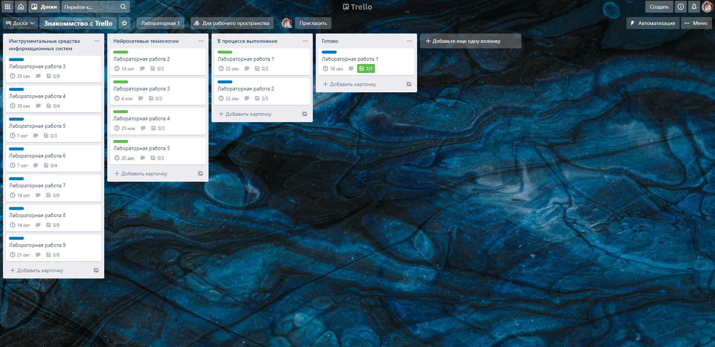
Рисунок 1 – Общий вид доски (проекта)

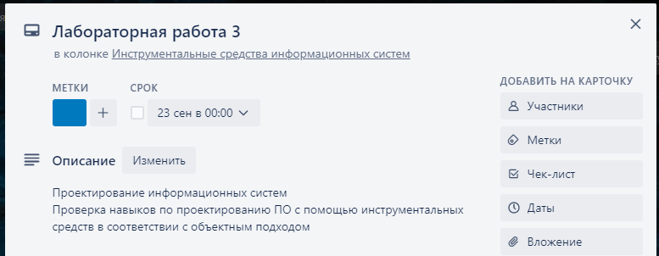
Рисунок 2 – Подробное описание задачи

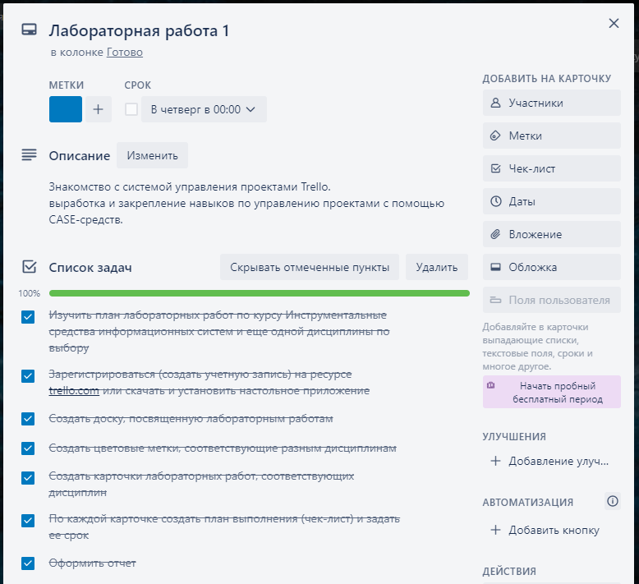
Рисунок 3 – Подробное описание задачи с чек-листом

